JUDUL HURUF BESAR MAKSIMAL 12 KATA DAN BOLEH ADA ANAK JUDUL
Anak Judul Tidak Boleh Lebih Dari 10 Kata

Nama tanpa gelar dengan nama famili, singkatan nama depan^{1*}, Nama tanpa gelar dengan nama famili, singkatan nama depan², dst

1. Program studi, Fakultas, Universitas, Kota
2. Program studi, Fakultas, Universitas, Kota
dst
*Correspondent Author: alamat email
Tanggal masuk naskah: ………. • Tanggal review: ………………..
DOI: ……………………………………………

Abstrak: tidak lebih dari 200 kata, terdiri dari latar belakang, tujuan, metode dan hasil

Kata Kunci: ditulis dalam kata atau frasa, sebanyak 4-6 kata/frasa

Abstract: terjemahan dalam bahasa inggris, ditulis dengan dimiringkan (italic)

Keywords: terjemahan dalam bahasa inggris, ditulis dengan dimiringkan (italic)

1. Pendahuluan
Berisi issue, fenomena, trend yang terkait dengan topik bahasan. Kajian sebaiknya to the point pada topik bahasan, jangan membahas terlalu luas. Pada pembahasan ini sudah dilakukan sitasi pustaka sebagai dukungan akademik dengan menggunakan software Mendeley dengan pilihan style IEEE. Dapat juga dilengkapi dengan sedikit gambar pendukung. Gambar harus disebutkan dalam teks. Pada pendahuluan juga uraikan secara singkat permasalahan pokok dari penelitian, tujuan dan lingkup pembahasan

2. Tinjuan Pustaka
Berupa kajian penelitian terdahulu (jurnal, proceeding, tesis, disertasi, laporan penelitian dll) dan teori dari buku teks. Sebutkan selalu sumber dengan menggunakan software Mendeley dengan pilihan style IEEE. Kajian pustaka dipilih hanya yang sangat mendukung pada pembahasan, untuk menghindari bias pembahasan.

3. Metode Penelitian
Membahas prosedur penelitian, metode yang digunakan, jika memang sangat spesifik perlu diuraikan sampel dan variable (terutama penelitian kuantitatif), alat dan bahan, software yang digunakan, waktu dan tempat penelitian

4. Pembahasan Hasil
Pembahasan merupakan diskusi dengan literatur. Dukungan literatur sangat penting pada bagian ini. Pada bagian ini juga menggunakan software Mendeley dengan pilihan style IEEE. Penulisan gambar dan tabel menggunakan tata cara sebagai berikut:

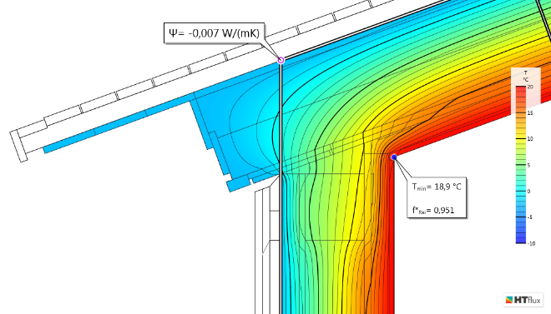
Gambar 1.simulasi transfer panas dengan software HT-Flux [1]

Notasi [1] adalah sitasi dari software Mendeley dengan pilihan style IEEE dan ditebalkan.

Penulisan tabel dilakukan dengan panduan sebagai berikut:

Tabel 1: Kenyamanan Termal dengan perhitungan PMV [2]
Nilai | Keterangan
-3 | Sangat dingin
-2 | Dingin
-1 | Sejuk
0 | nyaman
1 | hangat
2 | Panas
3 | Sangat panas

Tabel 2: Data iklim [3}

Data | Bulan
 | Jan | Feb | Maret
Angin | 0.00 | 0.00 | 0.00
Temperatur | 0.00 | 0.00 | 0.00
Kelembaban | 0.00 | 0.00 | 0.00
Tekanan udara | 0.00 | 0.00 | 0.00

Notasi [2] dan [3] adalah sitasi dari software Mendeley dengan pilihan style IEEE dan ditebalkan

Garis yang diperkenankan adalah garis horizontal yang ada di paling atas dan paling bawah dan pembatas antara isi tabel dengan kepala tabel. Garis vertikal tidak perlu ada.

Batas plagiasi yang ditetapkan sebesar maksimal 15%. Dimohon untuk tidak meng-upload naskah di repository atau manapun di institusi sendiri selain di website JoDA-Journal of Digital Architecture. Juga dimohon untuk tidak melakukan scan plagiasi sendiri, supaya tidak terjadi double result.
Gunakan cek grammar bahasa indonesia dan inggris untuk menghindari salah ketik.

5. Kesimpulan
Tidak lebih dari 500 kata. Merupakan kesinambungan antara masalah dan pembahasan. Sangat erat dengan analisis data, pembahasan dan hasil.

6. Ucapan Terima kasih
Hanya dituliskan terutama penelitian yang didanai oleh penyandang dana. Jika tidak bagian ini boleh dihapus.

Pustaka
Gunakan software Mendeley dengan pilihan style IEEE. Banyaknya pustaka minimal 20 pustaka dengan komposisi 60% jurnal dan 40% buku teks. Usia pustaka tidak boleh lebih dari 15 tahun, kecuali buku klasik, buku histori yang sangat penting. Penggunaan blogspot, Wikipedia tidak diperkenankan

